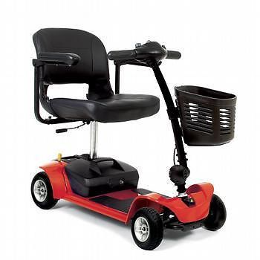

T.k.a. Scootmobiel Beaufort 4, demontabel in 5 delen, OCCASION
Zeer eenvoudig in- en uitklapbaar
Snelheid: tot 7 km/u
Actieradius: max. 15 km
Lichaamsgewicht: tot 125 kg
Kleur: rood
Vering: nee
Verlichting: optie
Richtingaanwijzer: nee
Gewicht zonder accu's: 28 kg
Deze is in 19-11-2014 aangekocht als occasion, 27.11.2014 bezorgd en er is nooit mee gereden ivm overlijden van koper op 29-11-2014.
Scootmobiel is in nieuwstaat, heeft een NIEUWE ACCU! Er geldt nog 9 maanden produktgarantie. Alle papieren aanwezig.

